Виртуальная выставка
«Изобразительное искусство в годы Великой Отечественной войны»
Никифорова Римма Ивановна,
учитель изобразительного искусства
МБОУ Сосновской СОШ №2 им. И.Ю. Уланова

Сегодня мы посетим виртуальную выставку нескольких художников, которые создавали свои работы в годы Великой Отечественной войны. И познакомимся с работами современного художника, нашего земляка, Владимира Александровича Сутормина. Мне будут помогать наши экскурсоводы, которые расскажут вам о картинах.
(Голос Левитана)
Ты, знаешь, что была война,
Когда тебя на свете не было.
И сколько помнила страна,
Такой войны на свете не было.
(Под музыку) "Священная война".
От каждого советского гражданина, на каком бы посту он ни находился: в траншее переднего края или у доменной печи, за штурвалом боевого самолета или за рулем трактора, — требовалась беспредельная самоотверженность, честное служение Родине.
«Все для фронта, все для победы!» Эти слова стали девизом жизни и работы советских людей.

Первыми, кто откликнулся на военные события, были художники-плакатисты. На второй день войны уже появился плакат «Беспощадно разгромим и уничтожим врага!» обществом художников, которые назвали себя Кукрыниксами. Кукрыниксы — творческий коллектив советских художников-графиков и живописцев, в который входили народные художники СССР (1958), Герои Социалистического Труда Михаил Куприянов Порфирий Крылов и Николай Соколов.
Псевдоним «Кукрыниксы» составлен из первых слогов фамилий Куприянова и Крылова, а также первых трёх букв имени и первой буквы фамилии Николая Соколова.
Таким образом, полное написание: Ку[приянов], Кры[лов], Ник[олай] С[околов].
К
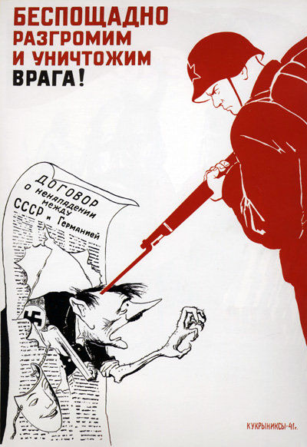

Многократно повторенный на фанерных щитах у фронтовых дорог, на стенах домов, на почтовых открытках этот плакат стал символом и клятвой, будил в сердцах бойцов горячее стремление разгромить врага, спасти жен и детей от мук и страданий
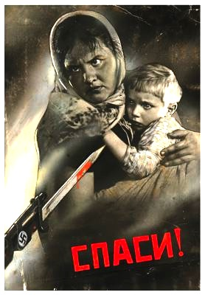Плакат «Воин Красной Армии, спаси!»
Виктор Корецкий

На плакате Виктора Корецкого женщина держит на руках прильнувшего к ней мальчика. Из-под белого платка выбились волосы, ненавистью и болью сведены брови, страдальчески опущены уголки губ. Ребенок в страхе крепко прижался к матери. Слева наискосок к центру, прямо в сердце матери направлен штык гитлеровского солдата. Ни одной лишней детали. Даже кулачок ребенка упрятан под платок. Фигуры матери и сына даны в погрудном изображении, как бы выплывающими из тьмы в колеблющемся свете пожарища.

Обагренный кровью безжалостный фашистский штык и молодая мать, готовая своим телом прикрыть сына, производили неизгладимое впечатление. Не случайно художник Корецкий получал от незнакомых ему фронтовиков сотни взволнованных писем, в которых солдаты клялись изгнать врага из советской земли, освободить свой народ из фашистской неволи.
Среди первых плакатов Отечественной войны следует отметить плакат художника Ираклия Тоидзе «Родина-мать зовет».

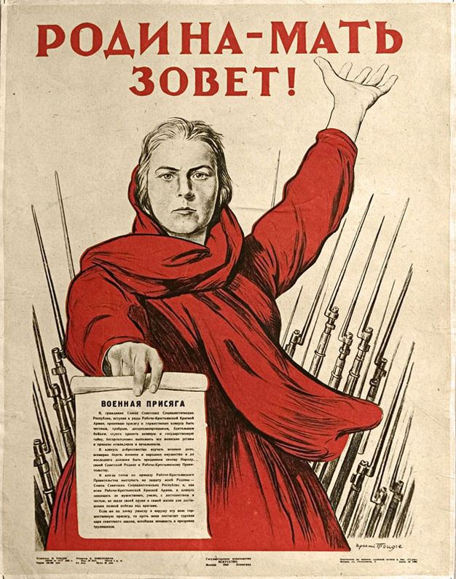 Ираклий Тоидзе
Прообразом для Родины-матери послужила жена художника Тамара Теодоровна.
Немолодая женщина с суровым лицом держит в протянутой вперед правой руке текст военной присяги, левая рука призывно поднята вверх. Незабываемо ее лицо с крепко сжатыми губами, с горящими, в упор обращенными к зрителю глазами. Слегка разметавшиеся с проседью волосы, сдвинутые к переносице нахмуренные брови, развеваемый ветром платок создают настроение тревоги и очень четко определяют главную мысль плаката — Родина-мать зовет своих сыновей исполнить долг — защитить Отечество!

Художники пишут войну... Сейчас наши гиды вам расскажут о живописных произведениях военного времени.

Художникна в войне запомнит краски,
И выложит их позже на мольберт:
Тревожный миг атаки без огласки,
И кем-то не отправленный конверт,
Щетину на щеках и злую стужу
,И кипятка спасительный глоток
Опишет, если Богу будет нужен
Его конкретно праведный итог
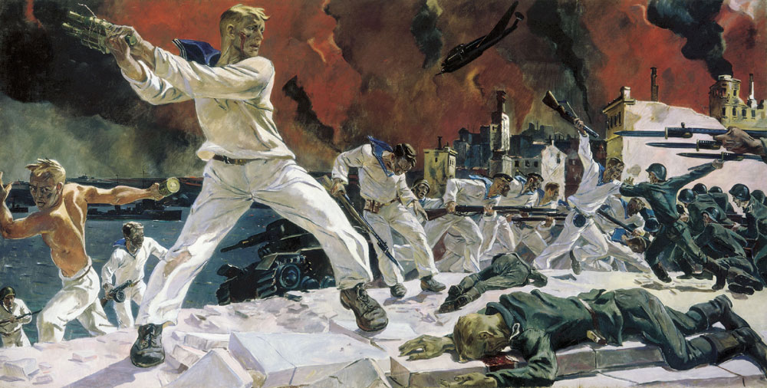ОБОРОНА СЕВАСТОПОЛЯ 1942
Оборо́на Севасто́поля— одна из наиболее знаменитых картин Александра Александровича Дейнеки. Созданная в Москве, в настоящее время находится в Русском музее в Санкт-Петербурге. Картина по праву является одной из самых сильных в творчестве художника и одной из самых драматических работ всего советского искусства военного времени. На картине запечатлён скорбный и величественный подвиг советских бойцов, отдавших свою жизнь при обороне Севастополя в 1942 году.
В феврале 1942 года Дейнека вместе со своим другом ездил в район боевых действий. Позднее художник вспоминал:
Шла тяжёлая война. Была жестокая зима, начало наступления с переменным местным успехом, тяжёлыми боями, когда бойцы на снегу оставляли красные следы от ран и снег от взрывов становился чёрным. Но писать всё же решил… «Оборону Севастополя», потому что я этот город любил за весёлых людей, море и самолёты. И вот воочию представил, как всё взлетает на воздух, как женщины перестали смеяться, как даже дети почувствовали, что такое блокада.
Работу над картиной Дейнека начал в конце февраля 1942 года, а закончил к выставке «Великая Отечественная война», которая открылась осенью того же года. Сам он вспоминал впоследствии: «Моя картина и я в работе слились воедино. Этот период моей жизни выпал из моего сознания, он поглотился единым желанием написать картину»
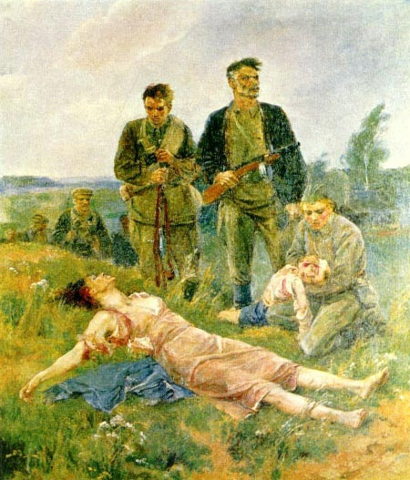
“Здесь прошел враг!”. В. А. Серов
.
В блокадном Ленинграде 1942 года была написана картина “Здесь прошел враг!”. Написал её художник Валентин Александрович Серов. Эта картина изображала эпизод, характерный для той суровой поры. Фашисты только что совершили своё очередное преступление: вновь пролилась кровь, и на земле распласталась ещё одна невинная жертва – растерзанная молодая женщина и рядом – умирающий, но непонимающий произошедшей трагедии ребёнок. Это полотно настолько вызывало справедливое чувство гнева, острое желание бить врага, что с него было выполнено внушительное по своим размерам панно. Оно было помещено у Казанского собора на Невском проспекте. Высокоподнятое над крышами домов, оно издалека просматривалось бойцами, направлявшимися на передовую. Панно не сохранилось, но этот образ врезался в память ленинградцев – защитников города и его героических жителей блокадной поры.”

Стихотворение “В те годы” С. Наровчатова
Я проходил, скрипя зубами, мимо
Сожженных сел, казненных городов,
По горестной, по русской, по родимой,
Завещанной от дедов и отцов.
Запоминал над деревнями пламя,
ветер, разносивший жаркий прах,
И девушек, библейскими гвоздями
Распятых на райкомовских дверях.
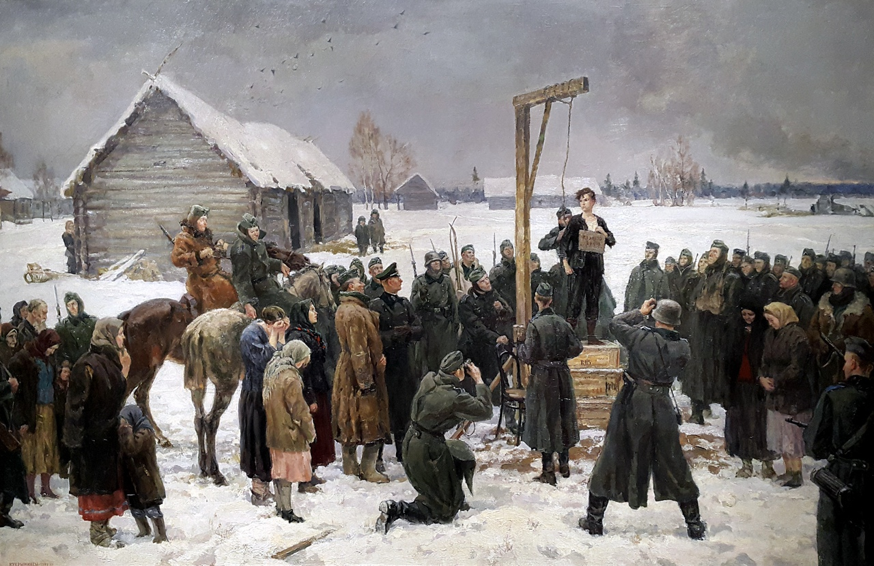

Кукрыниксы «Таня» (1942-1947)
Государственная Третьяковская галерея, Москва
В январе 1942, находясь под впечатлением от истории о героическом поступке Зои Космодемьянской, художники решили посвятить партизанке картину (живописные полотна Кукрыниксы создавали также совместно). Именно жанр исторической картины мог в должной мере передать масштаб и трагедию сюжета, раскрыть образ юной девчонки, имевшей столько мужества и сил вынести пытки фашистов и не предавшей Родину. В то время еще не было известно ее настоящее имя, установленное чуть позже; в газетной статье, из которой художники узнали о ней, она именовалась Таней – так, как назвала себя на допросе. Друзья поехали в подмосковную деревню Петрищево, где погибла девушка, для сбора материала. Местные жители согласились показать им дома, где пытали Зою, тропинки, которыми ее вели на казнь, площадь с остатками виселицы, простую могилу.
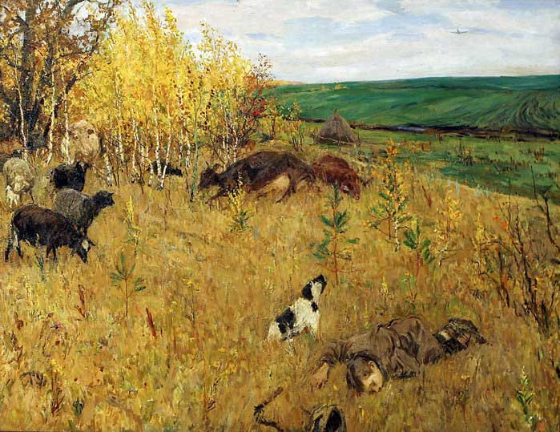
Картина "Фашист пролетел" была написана Аркадием Александровичем Пластовым в 1942 г. в период Великой Отечественной войны. Картина находится в Государственной Третьяковской галерее.

Осень. Косогор. Юные тонкие березки в золотом уборе. Глубокий покой погожего осеннего дня. Не шелохнется ни одна былинка. Резкий вой собаки прорезал тишину. Потерянно бродят овцы. Что это?
Припал щекой к сухой колкой траве пастушонок. Упал неловко. Рука вывернута. Кнут и шапка отлетели далеко. Алая кровь на русых вихрах. Крепко прижался к родной земле малыш. Не встать ему.
Далеко, далеко в ясном небе над изумрудными зеленями фашистский самолет. Миг назад свинцовый ливень остановил жизнь. На фоне мирной родной природы особенно чудовищным и жестоким выглядит совершенное фашистами преступление.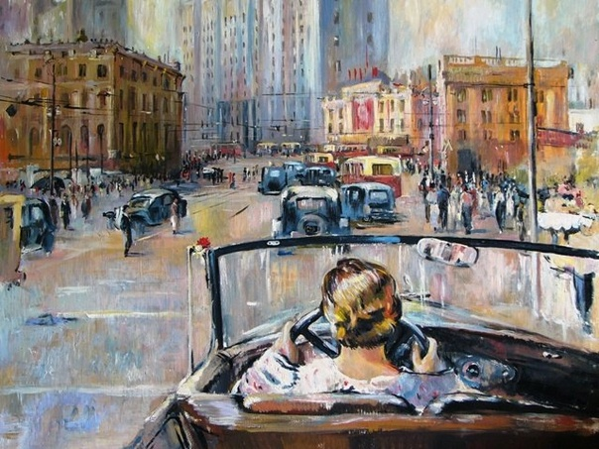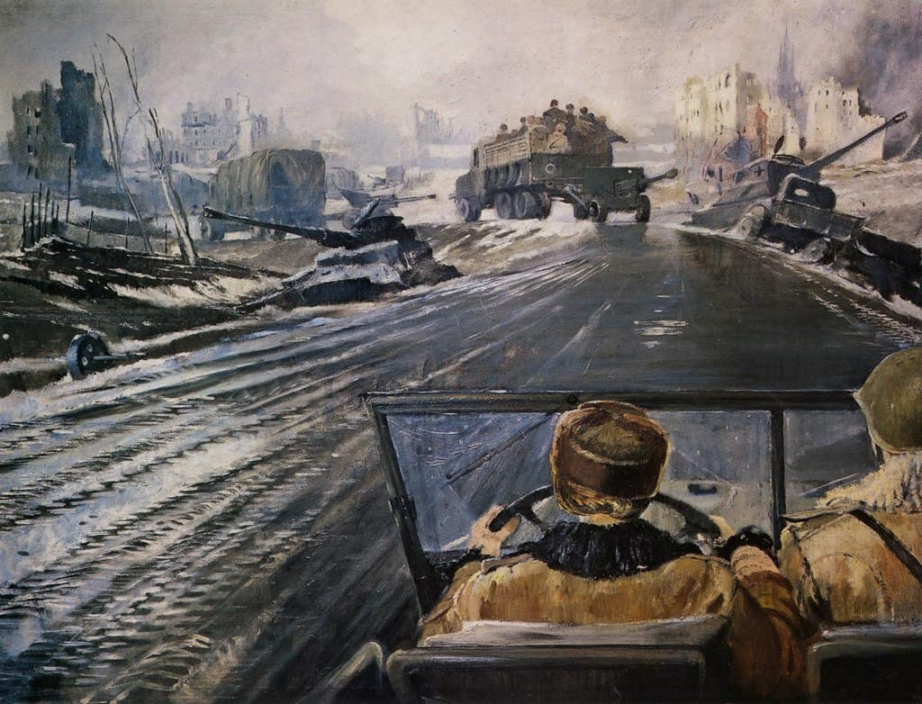

Юрий Пименов. «Фронтовая дорога», 1944 г.
Главное произведение Юрия Пименова эпохи соцреализма — картина «Новая Москва», написанная за четыре года до начала Великой Отечественной войны. Ее сюжет прост: девушка в легком летнем платье за рулем машины проезжает по цветущей Москве, которая к 1937 году украшается новыми постройками в стиле сталинского ампира. Картина передает ощущение беспечности и радости.
Спустя семь лет, в 1944 году, Пименов создает новую картину, повторяющую сюжет первой, но совсем с другим настроением. Девушка сменила легкое платье на шинель, справа от нее сидит солдат в каске, а вместо летнего московского пейзажа — испещренная следами шин, покрытая лужами и грязью дорога, вдали угадываются силуэты полуразрушенных зданий. На обочинах застыли разбитые танки, и новые силы Красной армии в грузовиках направляются на фронт. По этой дороге зрителю вместе с героиней картины предлагается следовать в Берлин, к победе.

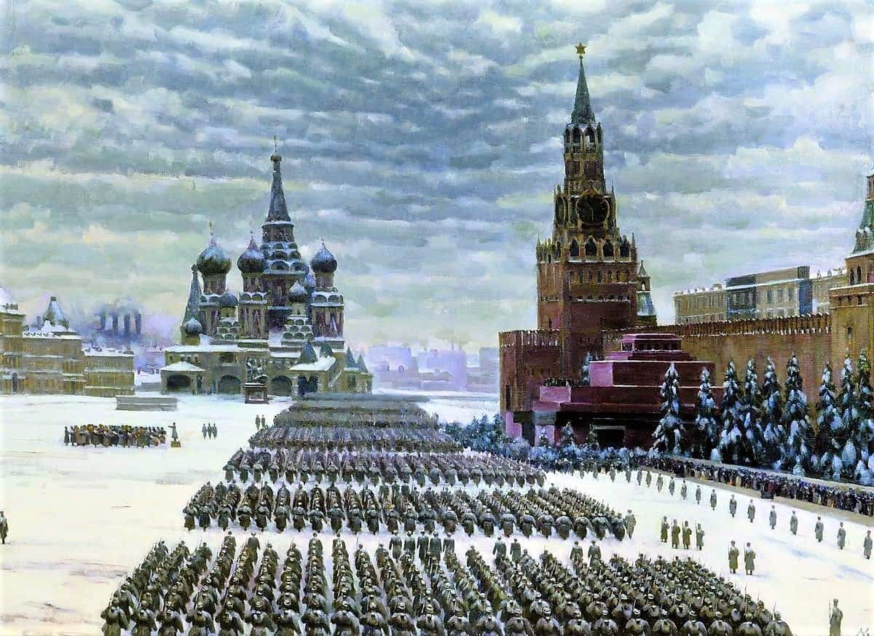

Константин Юон. «Парад на Красной площади в Москве 7 ноября 1941 года», 1942 г.
Сюжетный центр картины Константина Юона — парад на Красной площади в честь 24-й годовщины Октябрьской революции в 1941 году. Это было тревожное время: битва за Москву в самом разгаре, линия фронта находилась всего в нескольких десятках километров от столицы. Многие политические деятели считали проведение парада в критический для страны момент нецелесообразным, так как денег не хватало даже на первостепенные нужды Красной армии. И все же он состоялся, показав тем самым — боевой дух народа не сломлен, а Москва никогда не будет отдана врагам.
Сама Москва на картине Юона — это не просто фон. Столица выступает одним из главных действующих лиц наряду с военными. Небо заволокло тучами, снег хрустит под тяжелым стройным шагом солдат.
Такую Москву, суровую, сосредоточившуюся, мобилизовавшую все свои силы, изображает на полотне художник. Парад не похож на те, которые столько раз видела Красная площадь: нет зрителей, с флагами и цветами приветствующих красноармейцев, да и сами солдаты одеты не в парадную, а в походную форму: отсюда — прямиком на фронт. Двумя центрами картины становятся Спасская башня и храм Василия Блаженного как символы Москвы и грандиозных военных побед прошлого.
Мы побывали на небольшой выставке работ художников, которые в своих работах вдохновляли, показывали самоотверженность и стойкость, отвагу и горе этой войны.
Сейчас я предлагаю сделать коллаж из репродукций этих картин.
Коллаж (от французского — «приклеивание») — приём в изобразительном искусстве, представляющий собой создание единой композиции из разнообразных элементов. Каждая часть коллажа должна отличаться по текстуре, материалу, оттенку и т. д. от остальных.

80 лет прошло с той поры, как закончилась война, но память о тех событиях живет в наших сердцах. В наше время находятся новые возможности изобразить людей и события Великой Отечественной войны и как мы вначале говорили, что защита Родины, это не только в окопах, но и на трудовом фронте. Сейчас мы предоставляем слово нашему гостю, художнику Владимиру Александровичу.

Вручение сувениров гостям.

